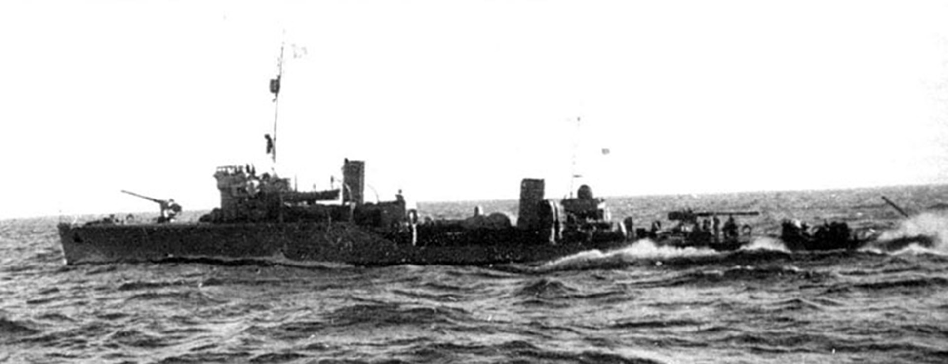Сторожевой корабль «Шторм» |  | 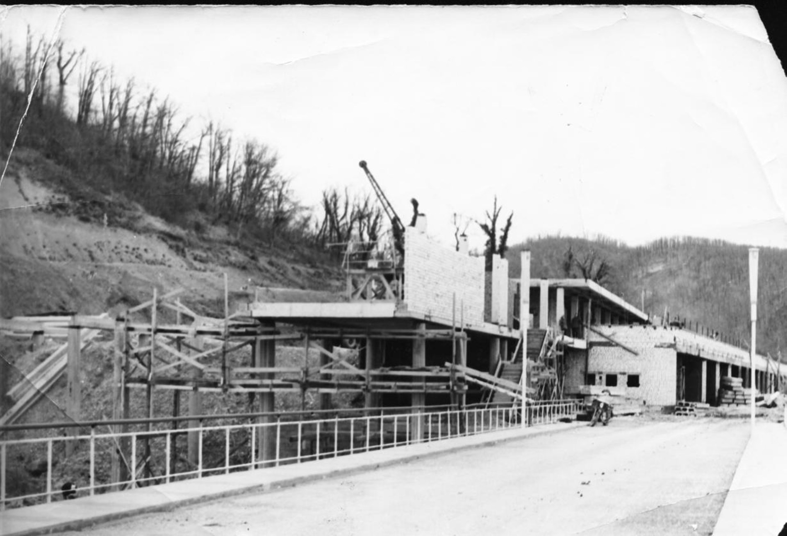Строительство лагеря. Монтаж средней палубы |  | 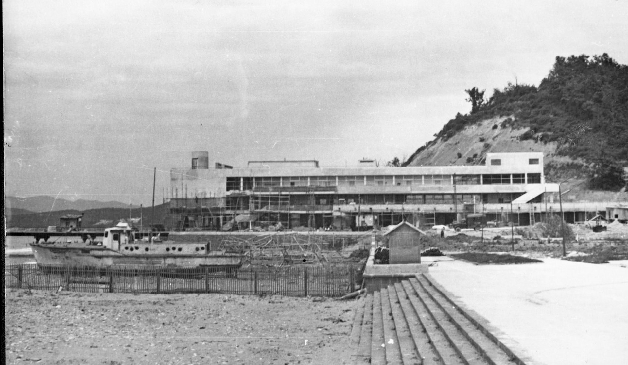Cтроительство лагеря. Общестроительные работы закончены. Впереди отделка.
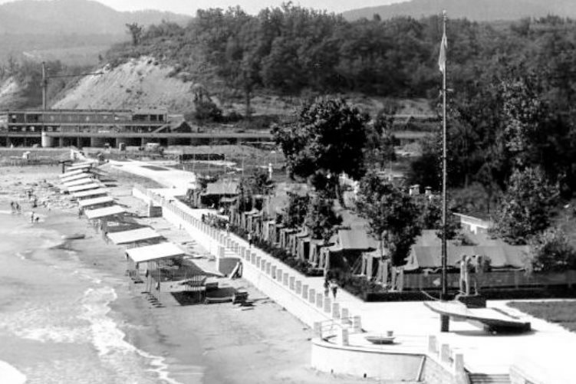Вид на "Орленок". На заднем плане строящаяся дружина "Штормовая"
Фотографии взяты из открытых источников и архивов вожатых и детей лагеря. Возможны ошибки в датах и фактах. Будем признательны за обратную связь.

